Лабораторная №2 What’s going on?
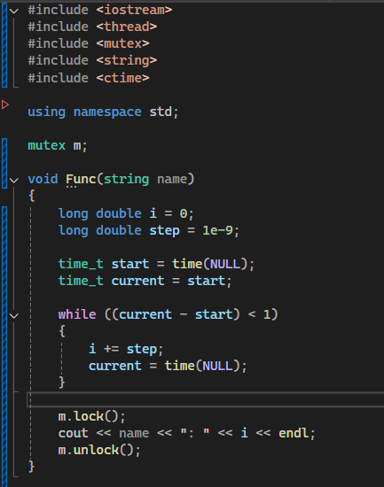
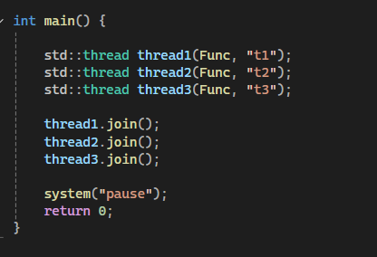
Структура кода:
mutex m — объявляется глобальный объект мьютекса. Он нужен для того, чтобы потоки не писали текст в консоль одновременно, перемешивая символы.
В функции Func мы принимаем имя потока, объявляем переменную-счётчик i, которую будем увеличивать. Создаем переменную step (шаг) типа double, чтобы к нашему счётчику прибавить очень маленькое число. Далее, мы замеряем время через time. Функция time(NULL) возвращает текущее время в секундах, это время мы записываем в start, чтобы запомнить начало отсчёта. В переменную current мы запоминаем текущее время на данный момент (изначально они равны).
Сам цикл while работает 1 секунду. Во время этого цикла к нашей переменной-счетчику прибавляется шаг и обновляется текущее время в current.
Далее, m.lock() захватывает мьютекс. Если другой поток захочет начать, он не сможет это сделать, пока захваченный не прекратит работу. Мы выводим имя потока и итогового числа и отпускаем захваченный поток.
В функции main() объявляем потоки и запускаем их. Работают одновременно.
Для этой лабораторной работы выбрала использовать функцию time(), а не clock(), потому что при запуске 3-х поток одновременно clock() посчитает их общее время(сработает меньше, чем за секунду, тк измеряет процессорное время).
Результаты работы: (Запуск Debug)
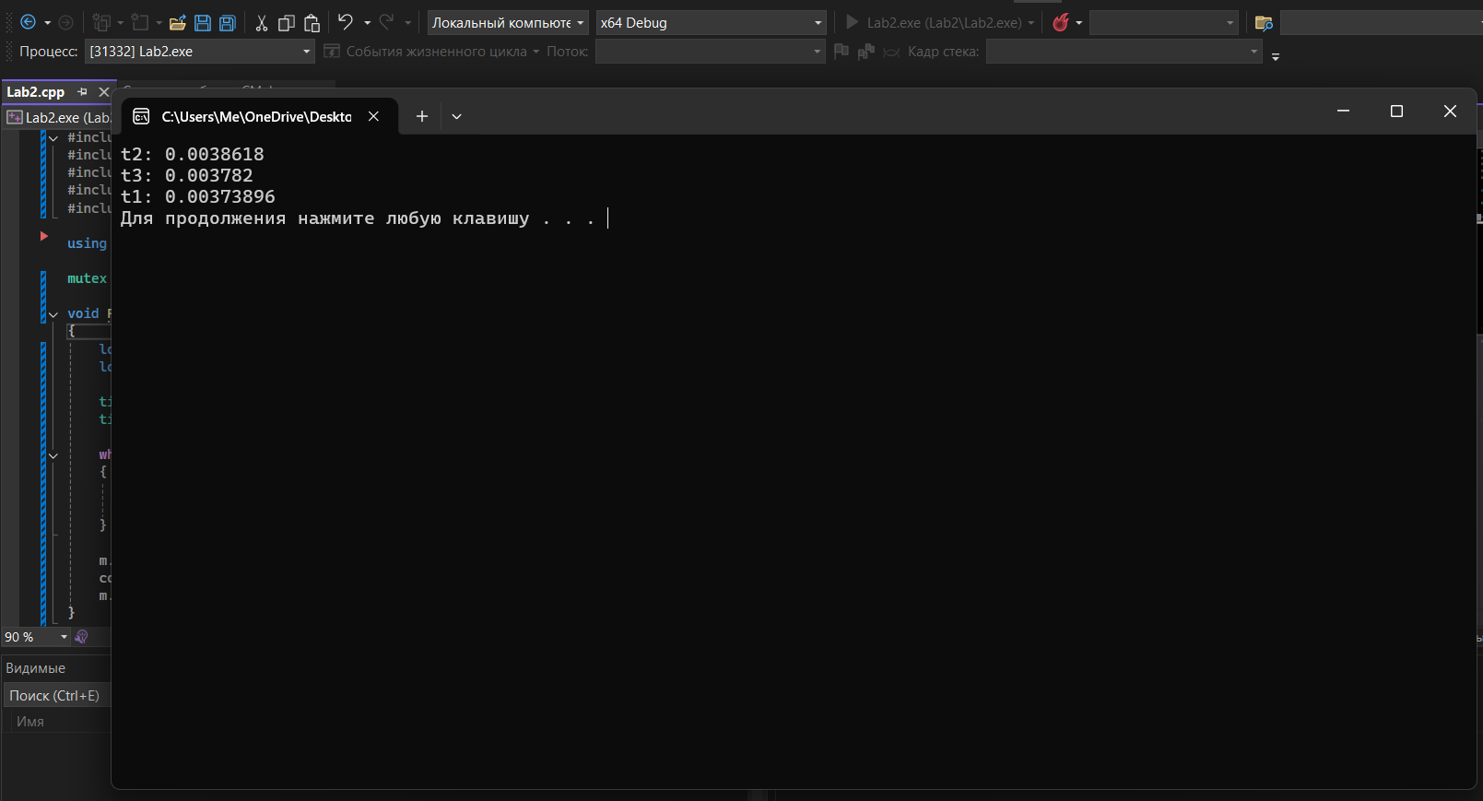
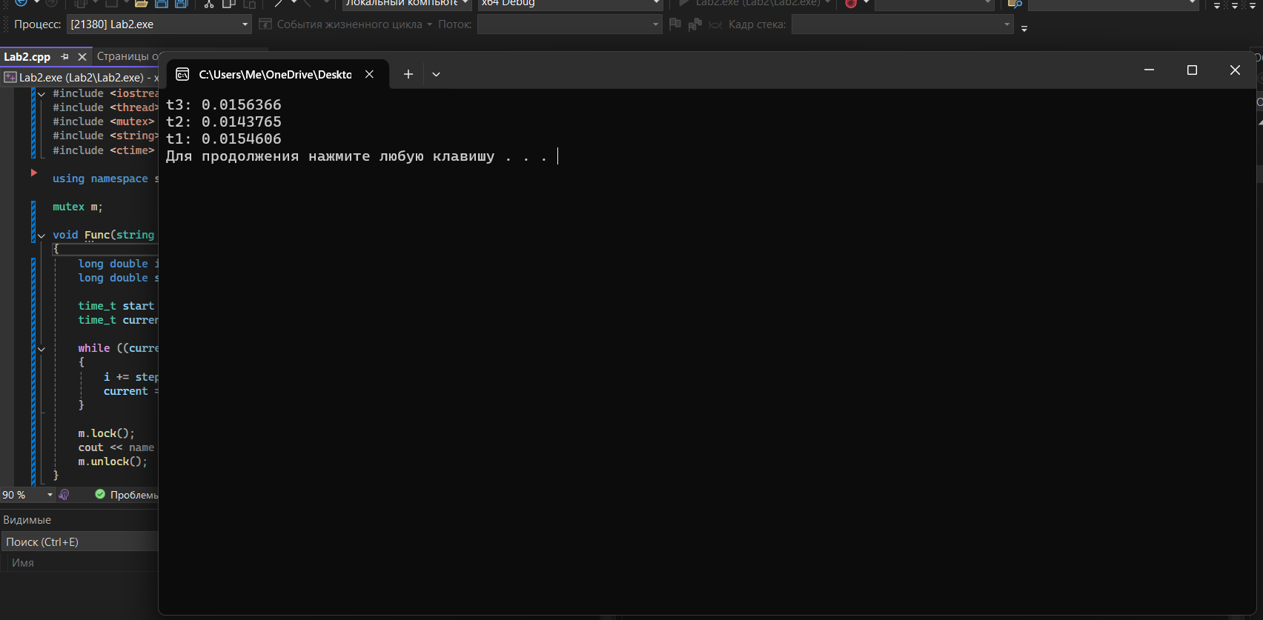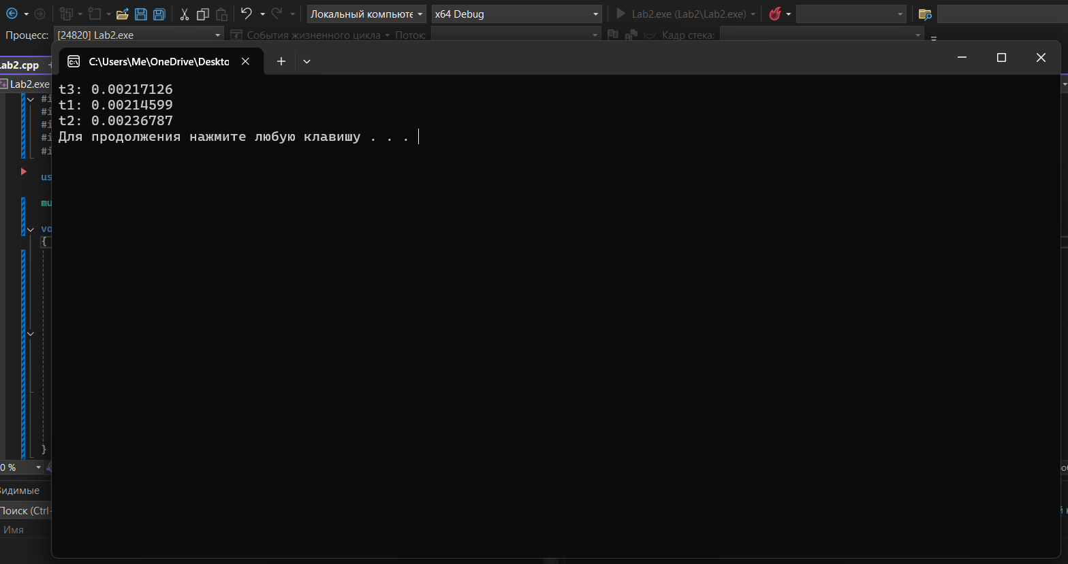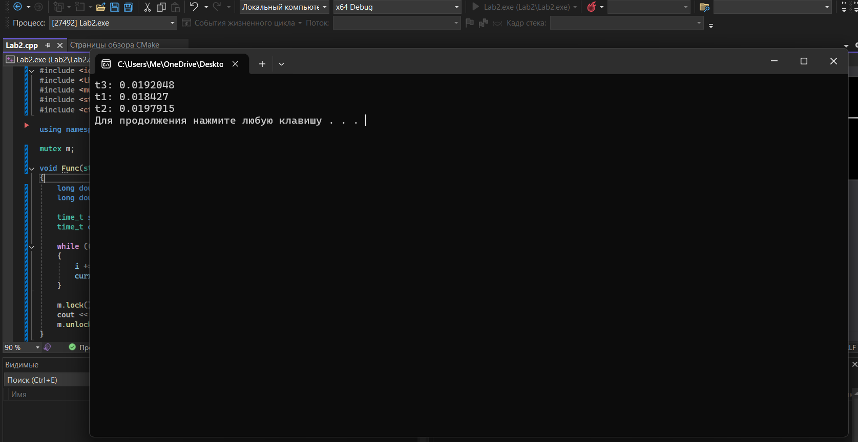
Запуск Release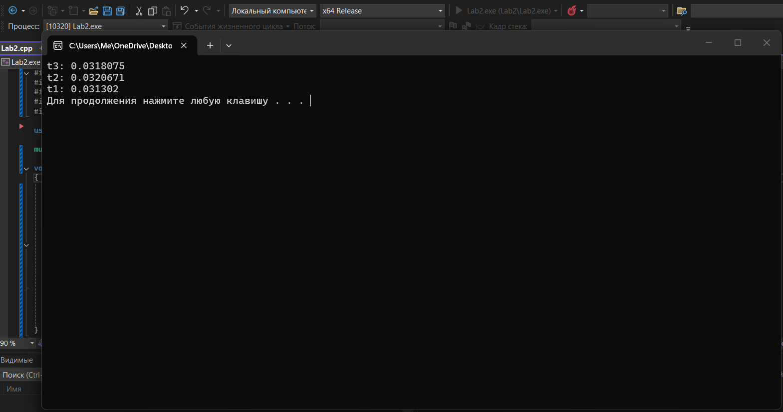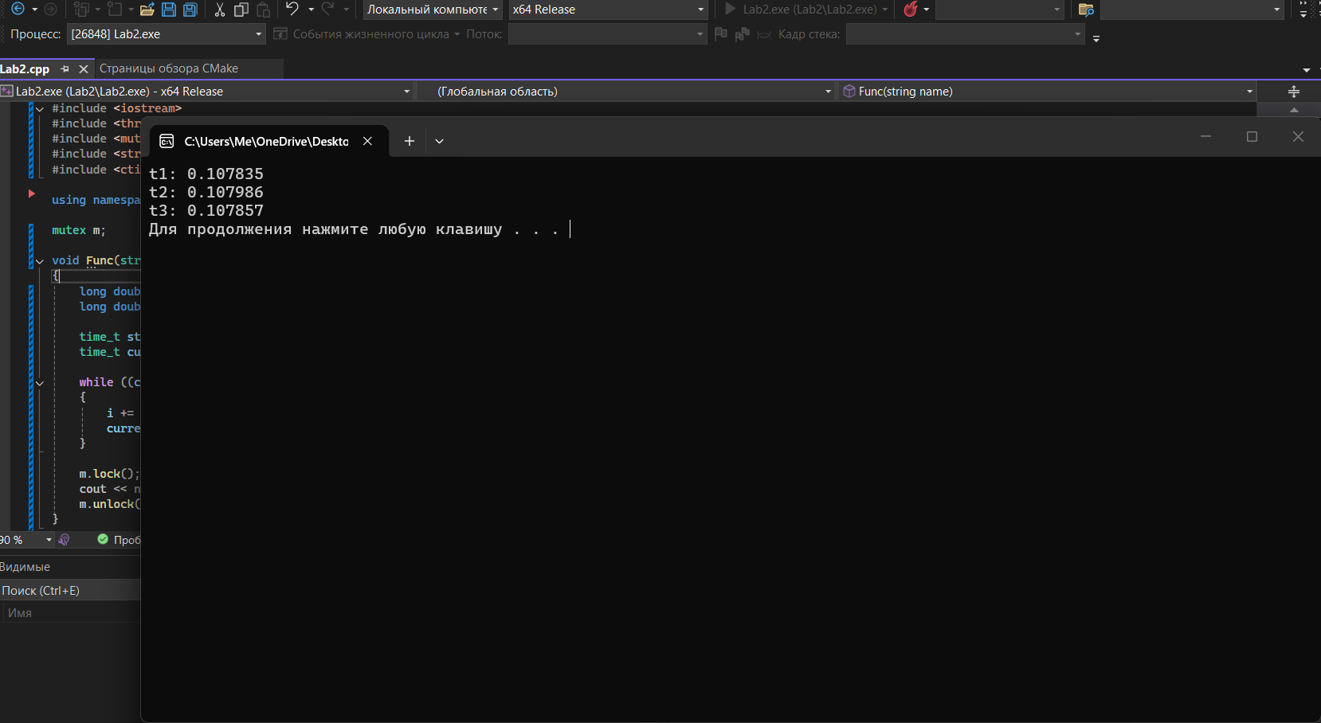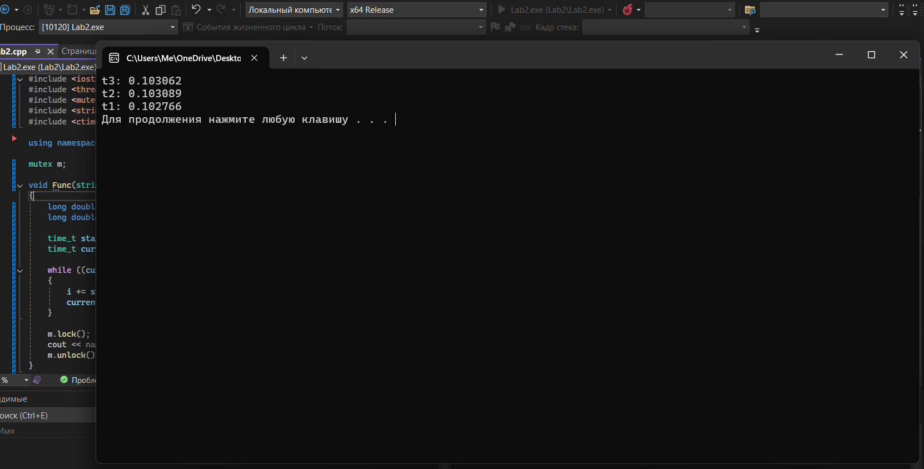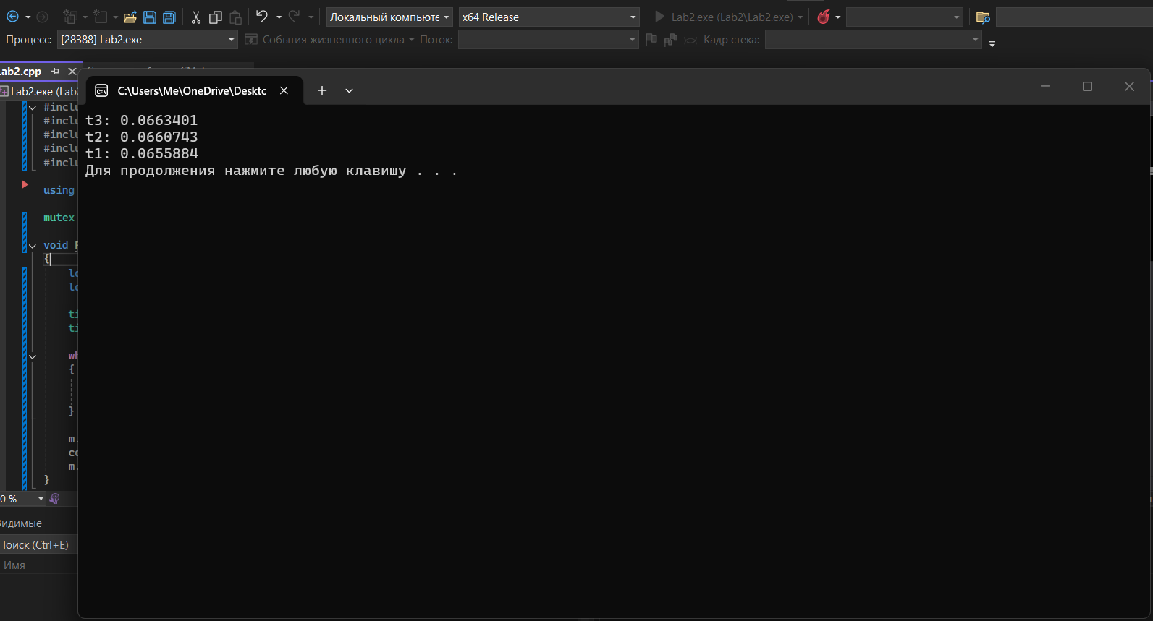
Как эти значения отличаются между одинаковыми запусками?
В Debug значения очень маленькие (0.003 - 0.019), а в Release — больше (0.06 - 0.1). Например, запуск t2 в Debug получил максимально 0.018, а в Release – 0.1.
Как ведется учет времени? Как он влияет на результат?
Учет времени ведется с помощью функции time(NULL). Она возвращает текущее системное время в секундах (целое число). В цикле while программа проверяет разницу между текущим временем и временем старта.
Тк функция time() считает только целые секунды, цикл работает не ровно 1.000 секунды, а от 1.0 до 1.99 секунды. Если поток запустился за 0.1 секунды до смены секунды на часах, он проработает примерно 0.9 секунды. Если сразу после - почти 2 секунды.
Попытайтесь ответить – почему?
На мой взгляд, из-за разницы Debug и Release. В режиме Debug компилятор не оптимизирует код. Программа сохраняет все промежуточные переменные в память. В режиме Release включаются оптимизации, из-за чего цикл успевает сработать миллионы раз, а в Debug – сотни тысяч.
Удалите переменную m, перезапустите программу несколько раз. Как изменился вывод в консоль?
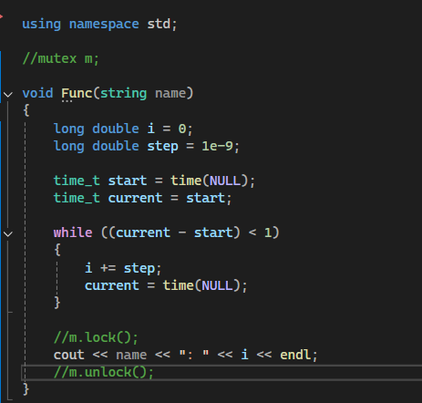
Debug:
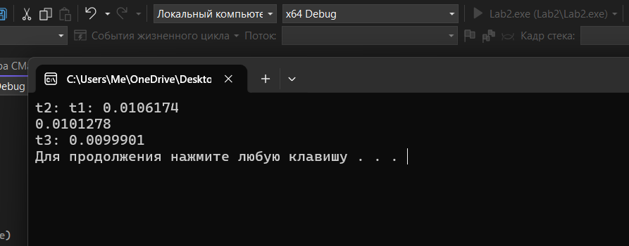
Release:
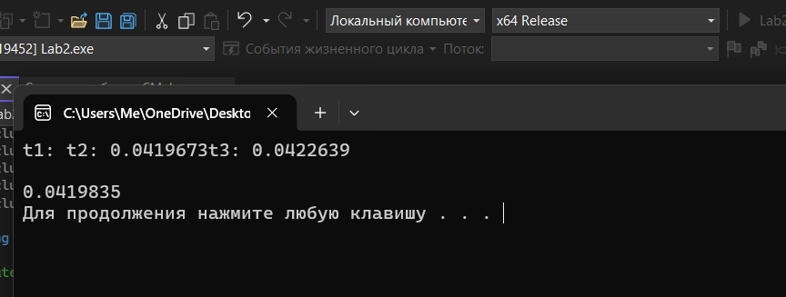
Без мьютекса все потоки одновременно обращаются к общему ресурсу — потоку вывода cout. Происходит состояние гонки. Они начинают "вырывать" друг у друга право напечатать символы. Один поток вывел имя, операционная система переключилась на второй, он вывел двоеточие и число, потом вернулся первый.

